神宮東公園テニスコートをご利用のお客様へ

**・南側の専用駐車場をご利用ください**

**・駐車場は１コートにつき２台までです**

**・乗り合わせて少ない台数でお越しください**

出入口

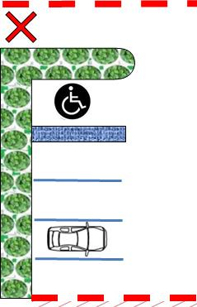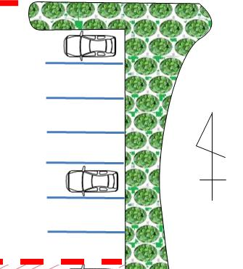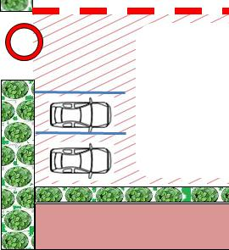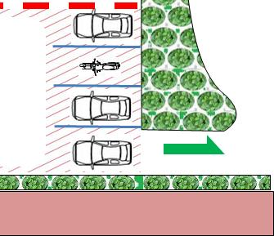

公園利用者用駐車場

テニスコート・体育館をご利用の

お客様は駐車ご遠慮ください。

Ｎ

出入口

テニスコート

専用駐車場

テニスコート方面

熱田土木事務所